Муниципальное общеобразовательное учреждение
Белогостицкая средняя общеобразовательная школа
Ростовского муниципального района Ярославской области

Творческая работа на тему

«Праздничная каша в тыкве»

Номинация
«Духовные и экологические традиции моей малой родины»

Автор работы:
Сесина София – учащаяся 4 класса
МОУ Белогостицкой СОШ
Руководитель: Манашкина Светлана Борисовна

село Белогостицы, 2021 год
I.Введение…………………………………………………………………………3
II. Основная часть………………………………………………………………4
III. Заключение …..............................................................................................12
I.Введение
Самым популярным блюдом на Руси была каша. Кашу варили на молоке, на воде, на смеси молока и воды из разнообразных круп. Варили жидкие кашицы, размазни и рассыпчатые каши, запекали в русской печи и ели с мёдом, как лакомство. Ели каши практически ежедневно - и в постные, и в скоромные дни. Детям в каши добавляли различные фрукты, ягоды, овощи и мед.
Все мы хоть раз пробовали пшенную кашу с тыквой (нас ей кормили в детсаду). Эта каша называется Тыквенник. Её готовили преимущественно осенью, когда был большой урожай тыквы.
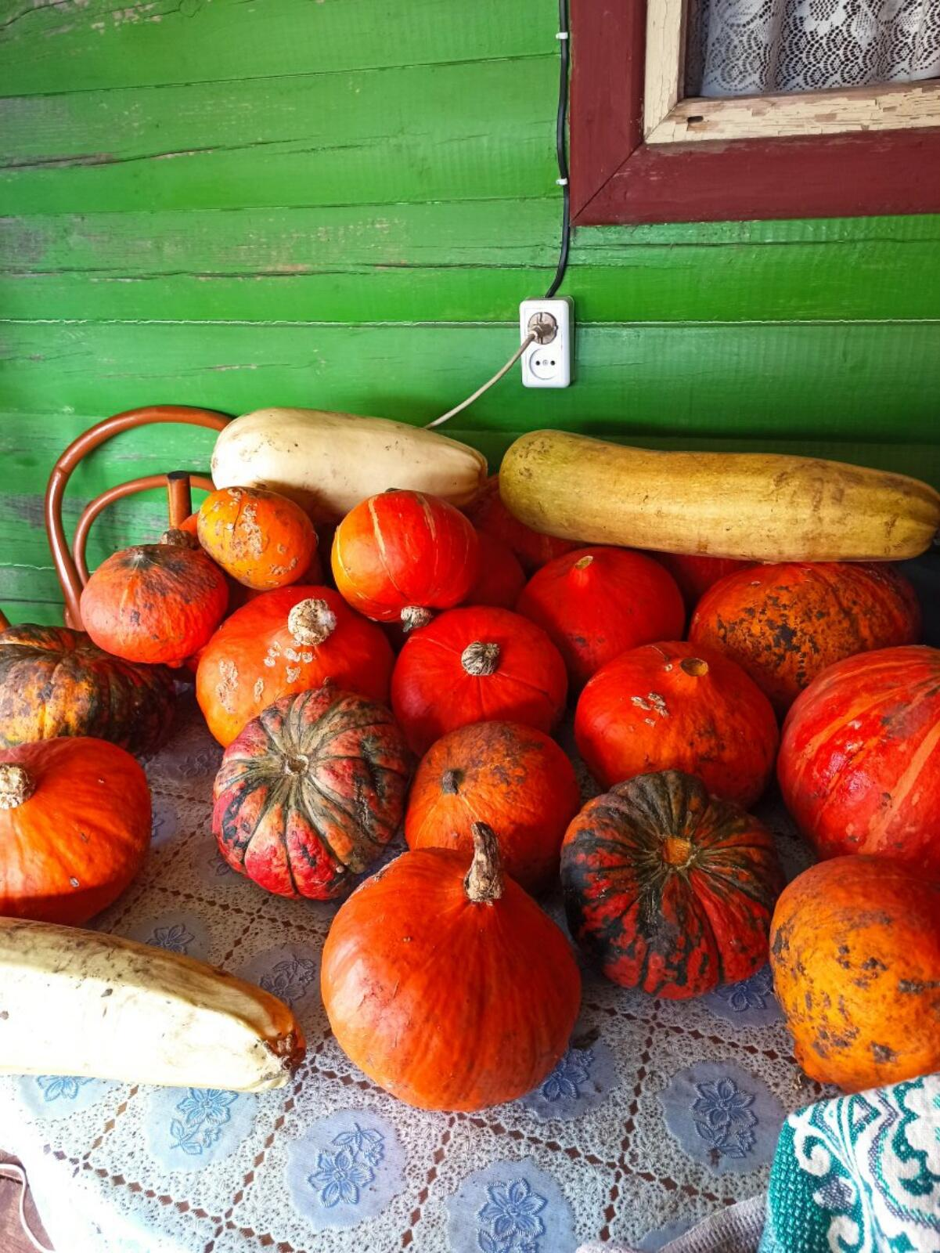
Жители села Сулость (у нас в селе дача) традиционно издавна варят тыквенную кашу – привычное народное кушанье с пшеном или рисом, запекают в духовке, делают тыквенные пироги и пирожки. Очень вкусны тыквенные оладьи и торты. В селе кашу варили или вернее томили в чугуне в русской печи. А праздничным вариантом каши была каша в тыкве, где тыква использовалась вместо чугунка. В такую кашу часто добавляли изюм и другие сухофрукты. Подавали на сладкое.
Мы вместе с мамой готовили такую кашу в печке на праздник.
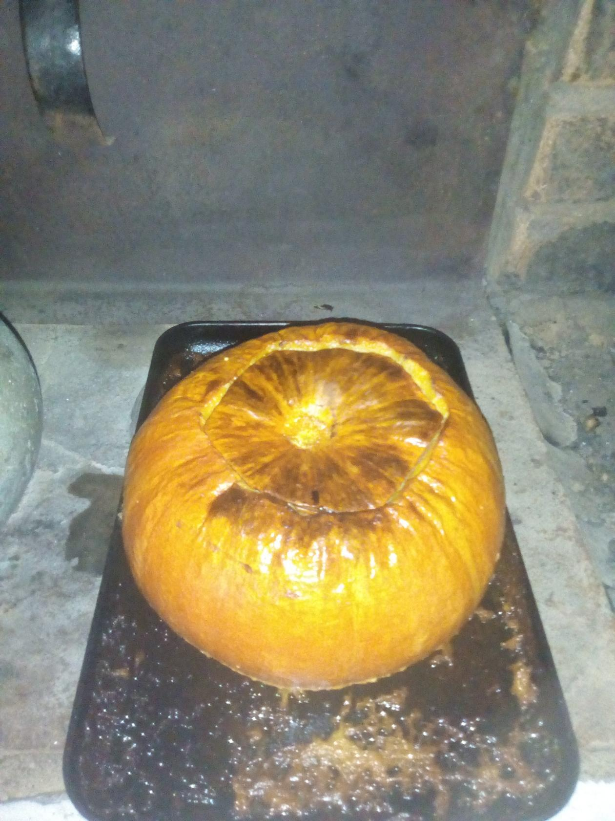
Вот такая красота у нас получилась. А как вкусно!
II. Основная часть
Но не у всех есть русская печь. Поэтому кашу можно приготовить в духовке. Сейчас мы этим и займемся.
1.Найдите нужные ингредиенты:
Тыква, пшено, молоко, соль, сахар и сливочное масло.
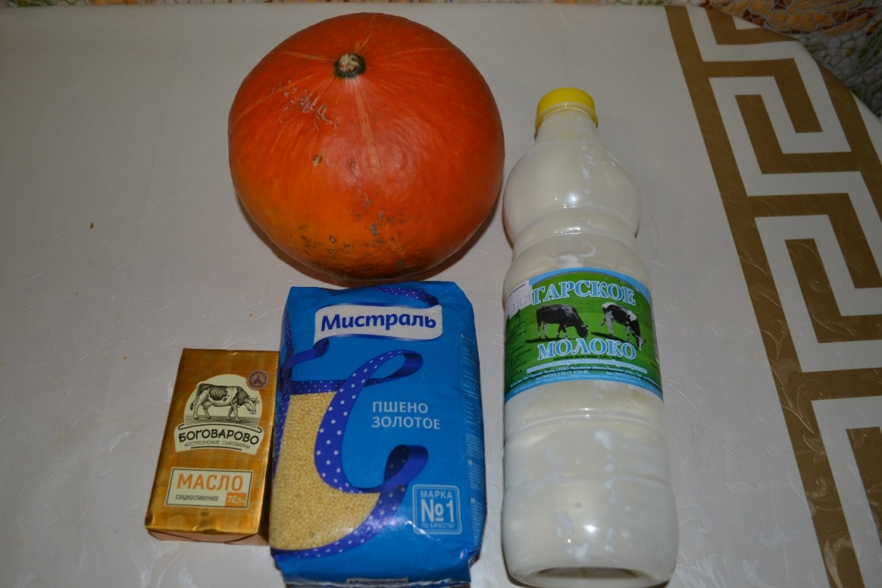
2. Способ приготовления:
- срезать верхушку у тыквы и вынуть семечки;
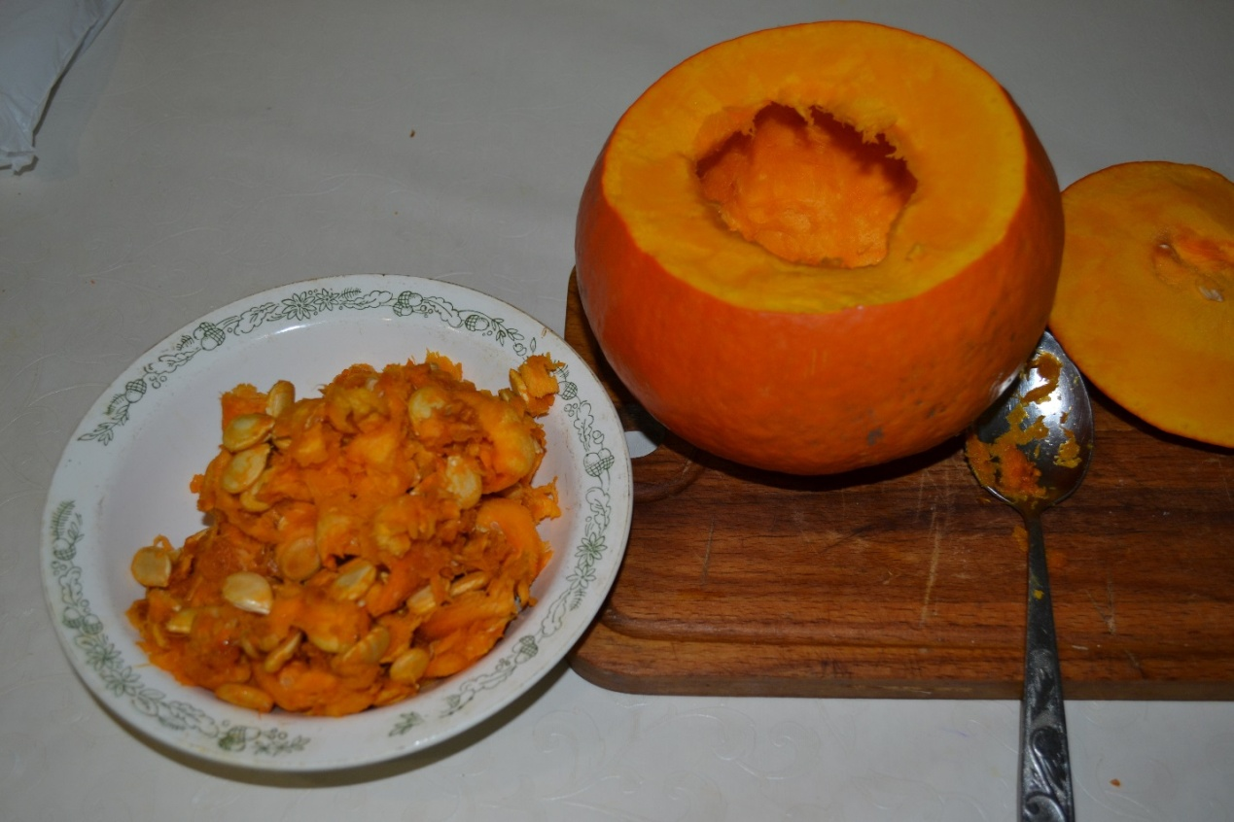
- ложкой выбрать немного мякоть тыквы и мелко порезать;
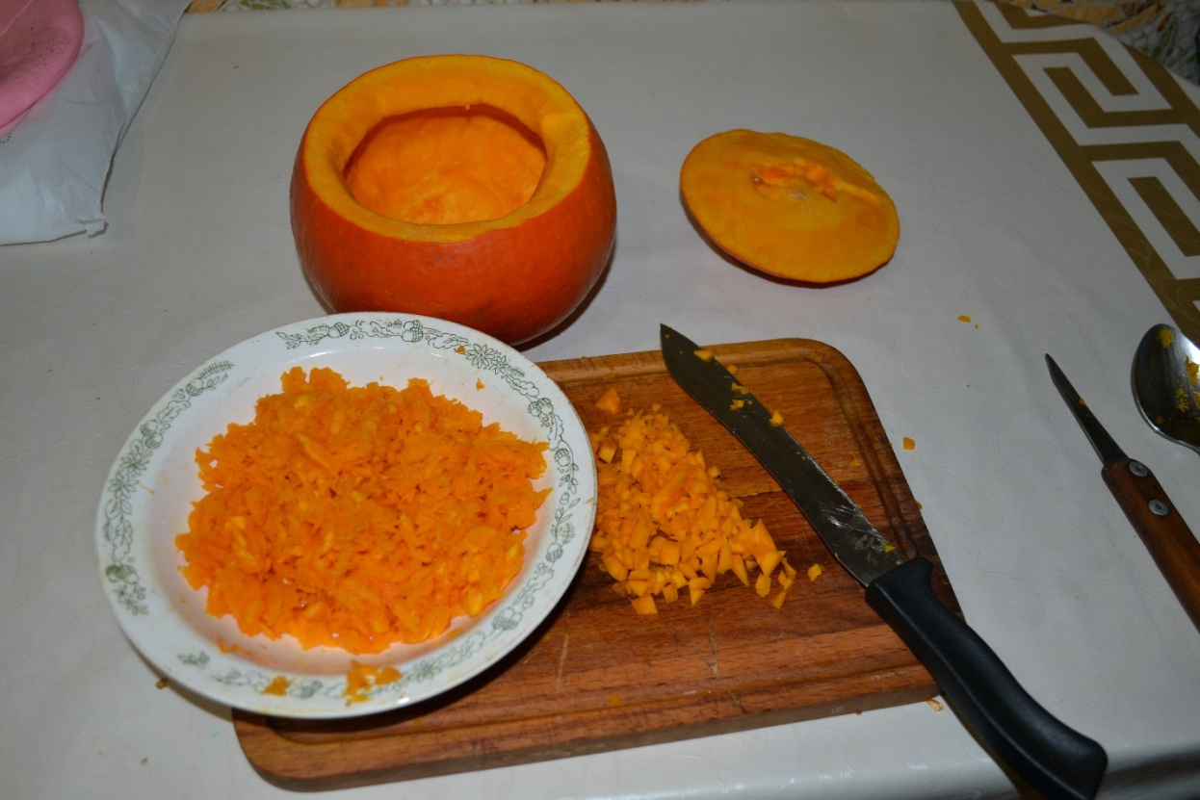

- промыть пшено теплой водой до тех пор, пока вода не станет прозрачной;
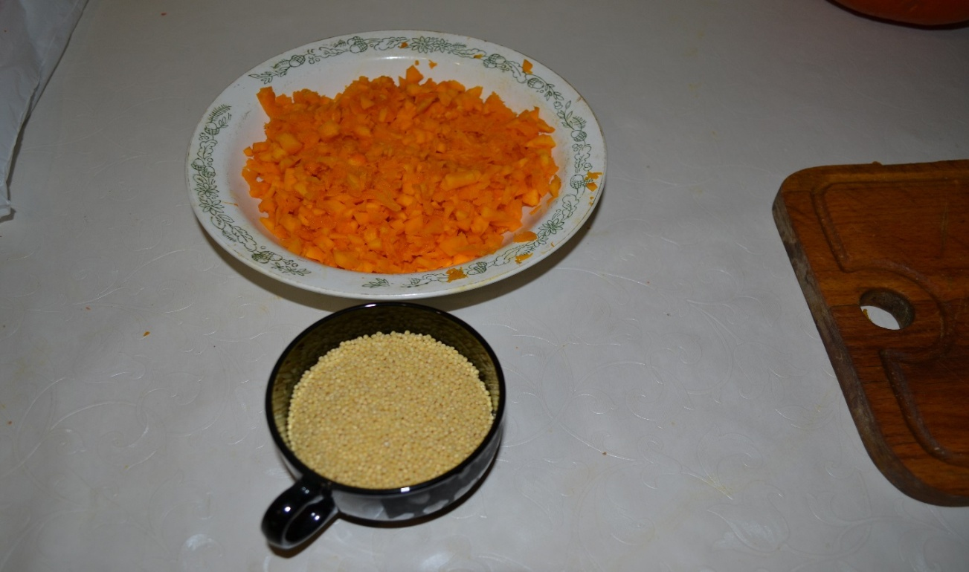
- молоко налить в кастрюльку в соотношении 3:1 с пшеном и немного нагреть;
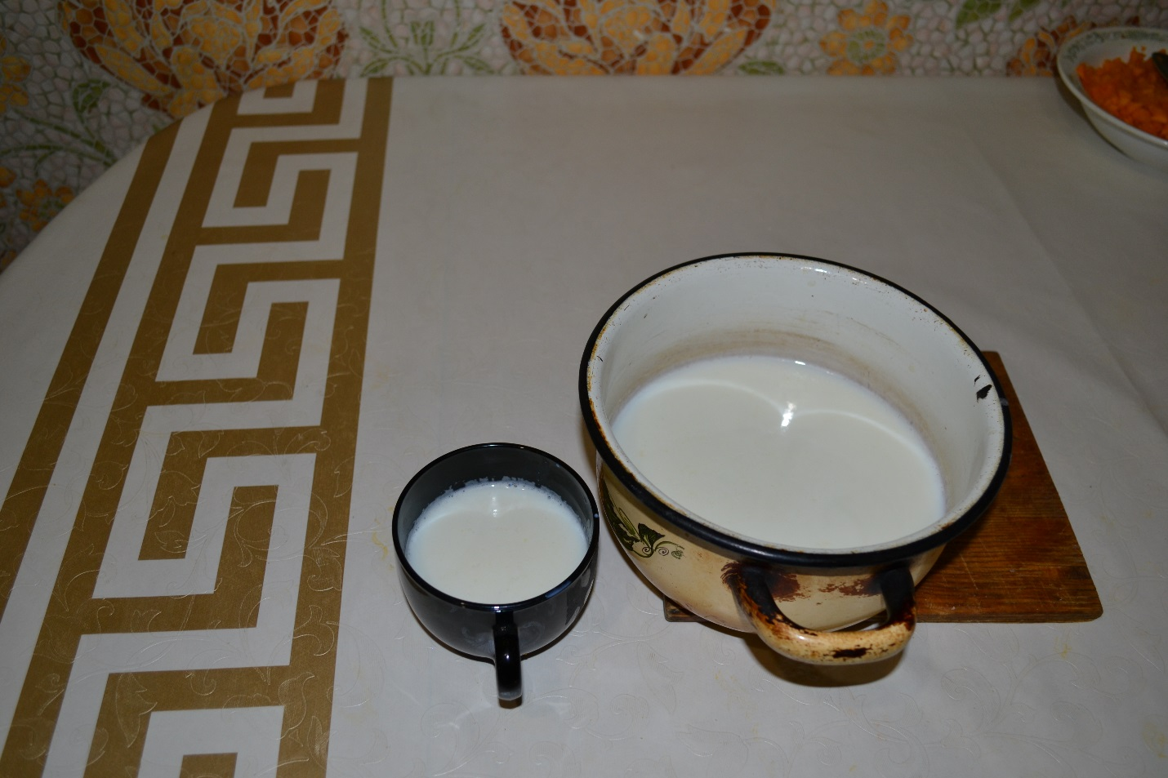

- затем в теплое молоко добавить промытое пшено, мякоть тыквы;
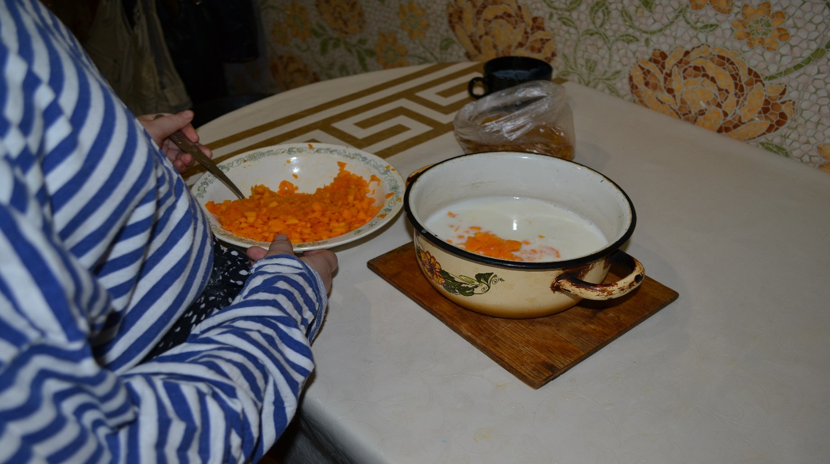
- мы решили добавить ещё немного изюма;
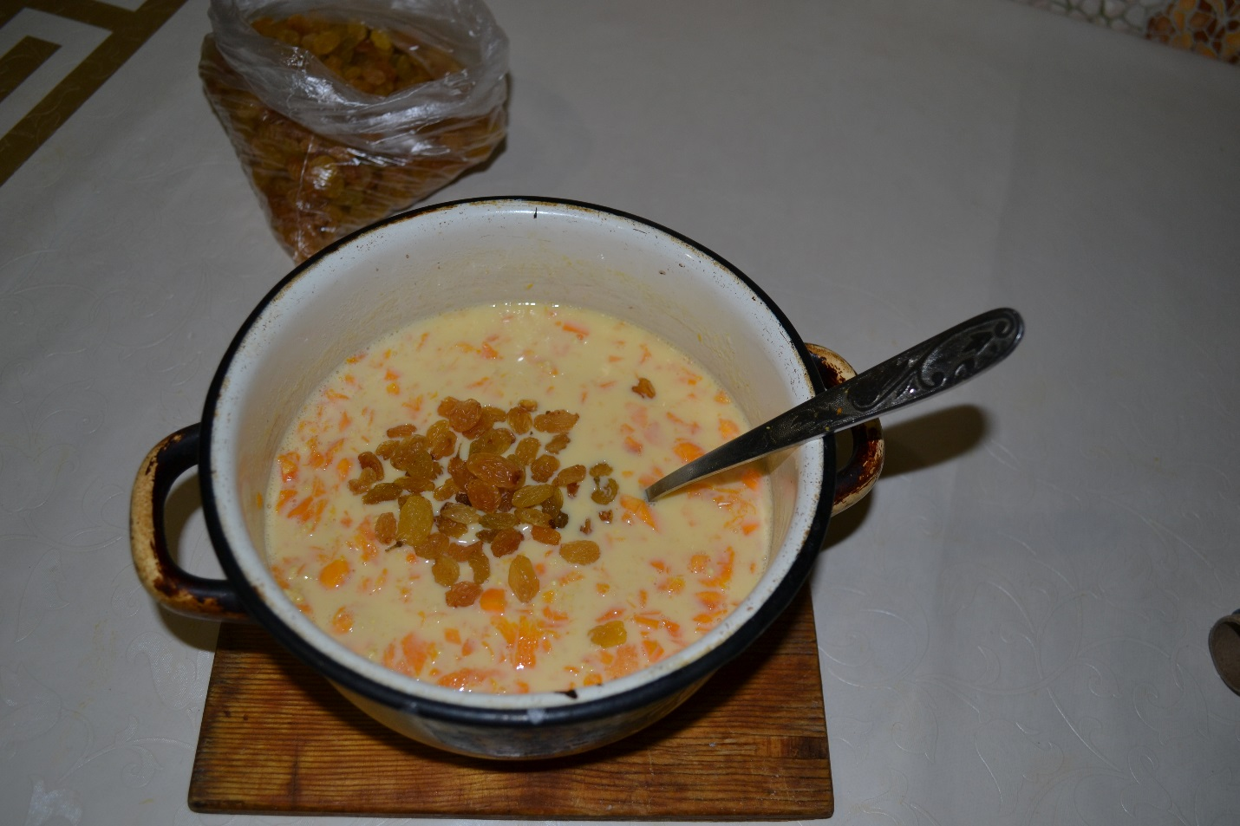
- добавили щепотку соли и сахар по вкусу, сливочное масло;
- тыкву поставили в противень на фольгу;
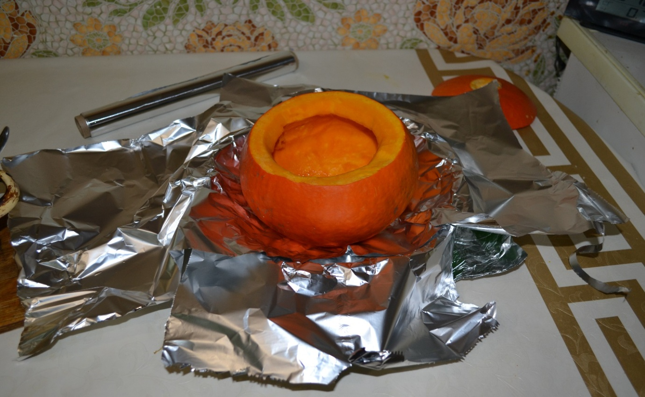
- наполнили тыкву начинкой, но не до самого верха;
- закрыли тыквенной крышкой;
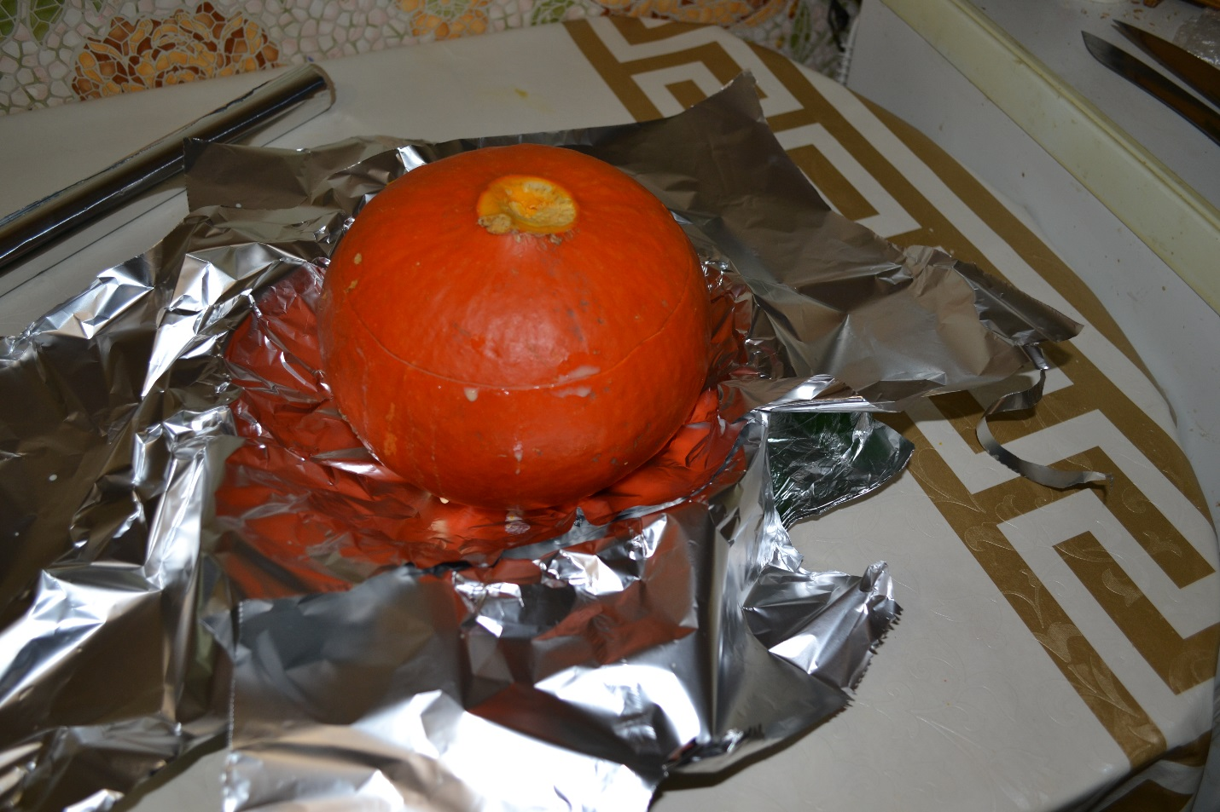

- замотали тыкву фольгой;
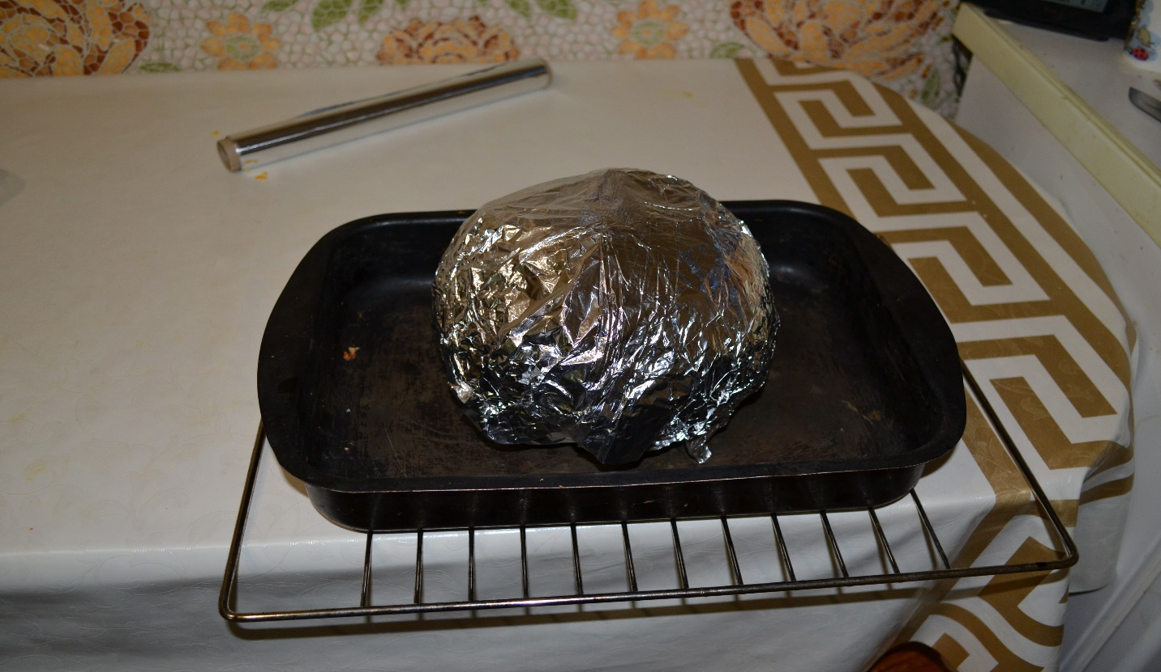
- поставили в духовку, нагретую до 160 градусов, и забыли на 1,5 – 2 часа;

- через 2часа достали, дали немного остыть и аккуратно сняли фольгу;
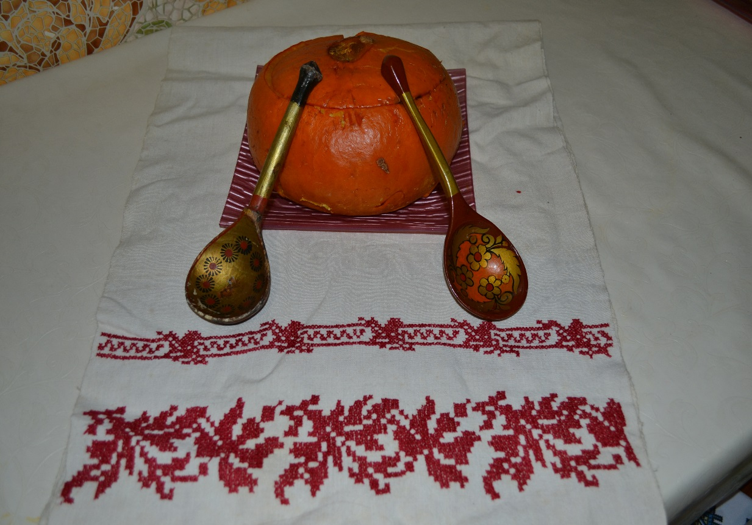
И вот что у нас получилось. Приятного аппетита!
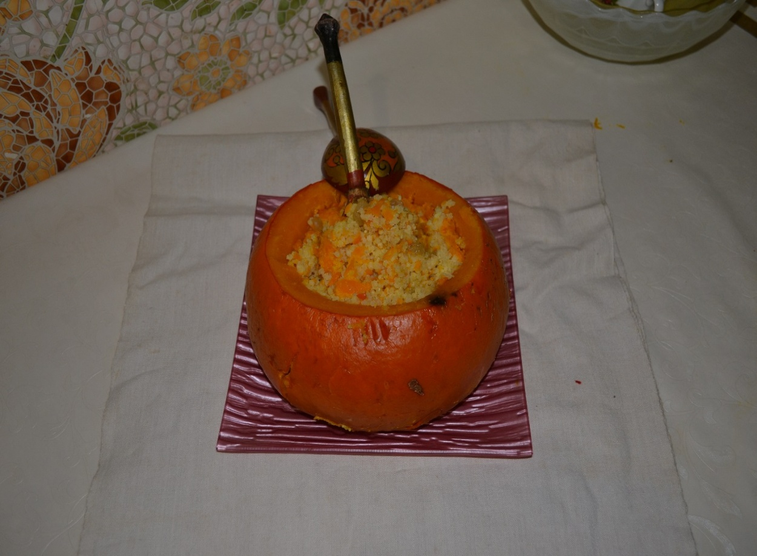

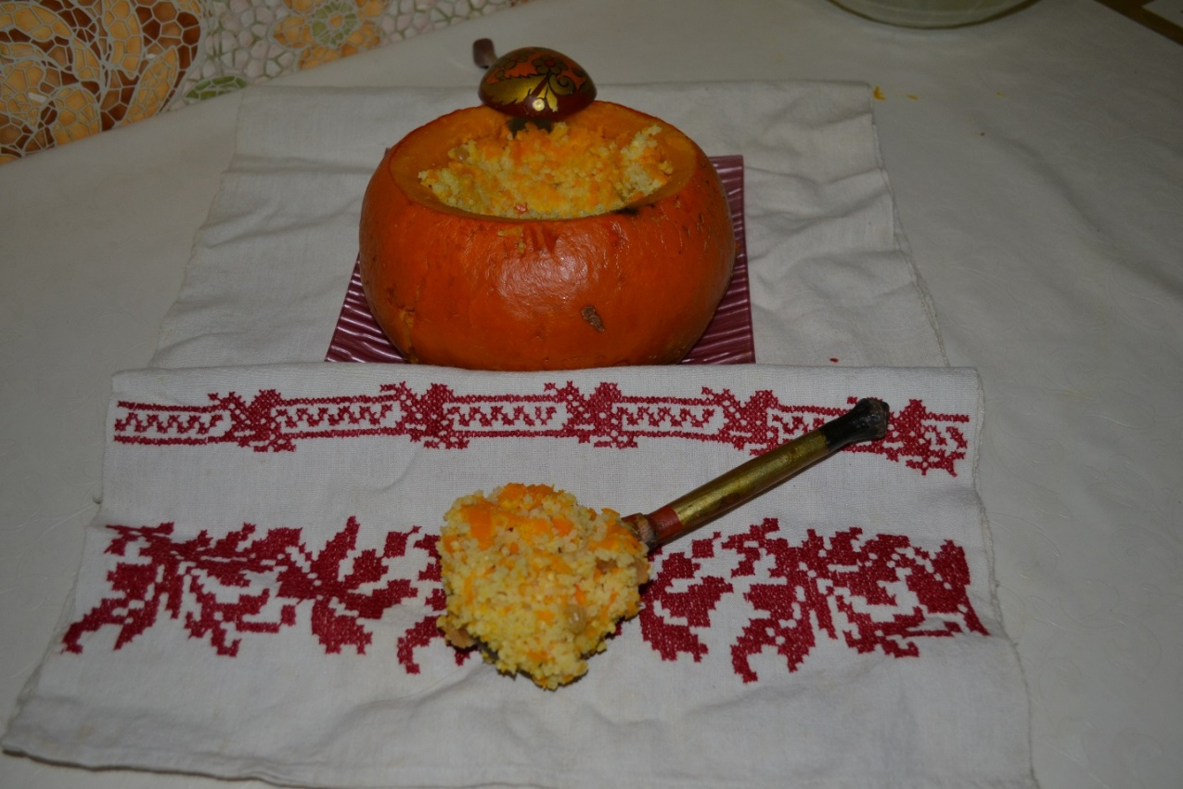

III. Заключение
Приготовив это русское блюдо, я принесла его в школу, чтобы угостить своих одноклассников.
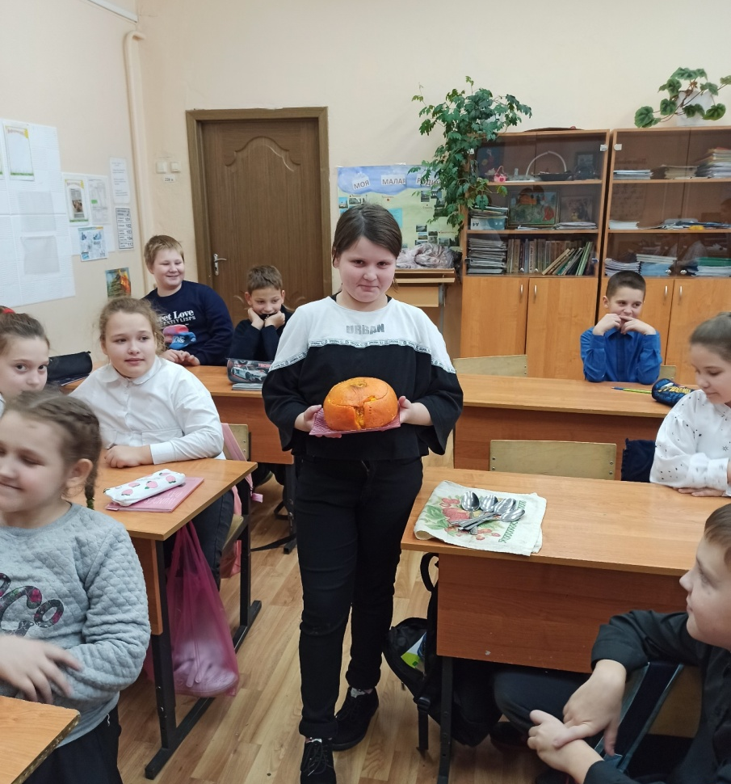
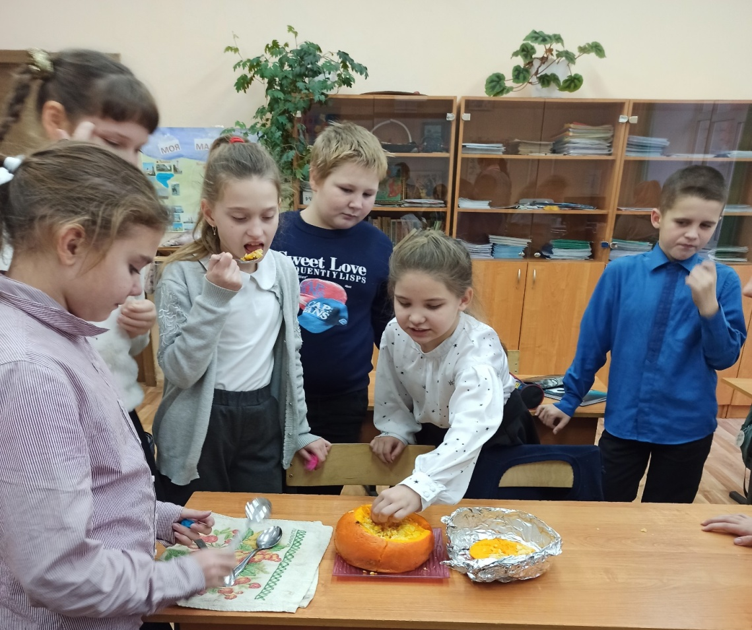

Ребятам понравился необычный вкус тыквенной каши. Я поделилась с ними рецептом праздничной каши из тыквы. На занятиях по внеурочной деятельности «Мой родной край» мы с одноклассниками решили выращивать на грядках школьного огорода – тыкву и составить сборник рецептов блюд из тыквы.
Попробуйте и Вы приготовить праздничную пшенную кашу в тыкве. Это очень вкусно и полезно!

